102年度地球科學學科能力測驗試卷  ______年 ______班 學號__________ 姓名____________ | 總 分
第壹部分：選擇題（占20分）
- 單選題（占16分）
說明：第1題至第8題，每題均計分，每題有n個選項，其中只有一個是正確或最適當的選項，請畫記在答案卡之「選擇題答案區」。各題答對者，得2分；答錯、未作答或畫記多於一個選項者，該題以零分計算。
( )1. 花東海岸有一安山岩質角礫岩海蝕洞，離海平面高約3公尺。在此海蝕洞接近頂端位置發現帶狀藤壺和其它貝類化石，化石帶寬度約50公分。現生藤壺必須在潮間帶附著在岩石上生長，且此地潮差不超過1公尺。此帶狀藤壺和其它貝類化石出現在海蝕洞頂端的原因，最可能與下列何種地質作用有關？ (A)海嘯 (B)地殼緩慢抬升 (C)隕石撞擊 (D)大地震 (E)山崩。
( )2. 下列是關於星座盤的敘述：
甲：適用於北緯25度的星座盤，也適用於南緯25度，只要上下反轉即可。
乙：同一緯度、不同經度的兩地，可使用同一星座盤。
丙：臺灣所使用的星座盤正中心，大致是北極星的位置。
以下選項何者包含所有正確的敘述？
(A)甲、乙、丙 (B)甲、丙 (C)乙、丙 (D)乙 (E)甲。
( )3. 臺灣平地四季的氣溫一般約在 10～35℃的範圍，而海洋表面鹽度受蒸發或降雨作用而增高或降低，近海河口的鹽度則被河水稀釋。下列何者是臺灣四周海域離岸10公里外海之表層海水可能的溫度T(℃)和鹽度S（單位為‰，代表千分比）？ (A)T=15；S=7 (B)T=25；S=34 (C)T=30；S=3.5 (D)T=35；S=30 (E)T=40；S=10。
( )4. 下列選項圖中箭矢的方向代表海流流向，箭矢的長度代表海流流速快慢。何者為臺灣四周海域中最可能的海流概況？
(A) 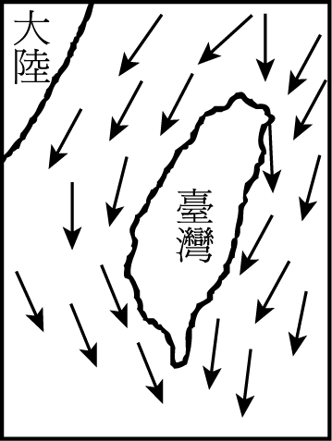 (B) 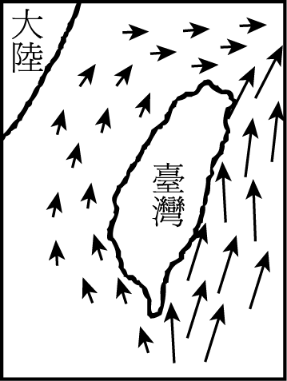 (C) 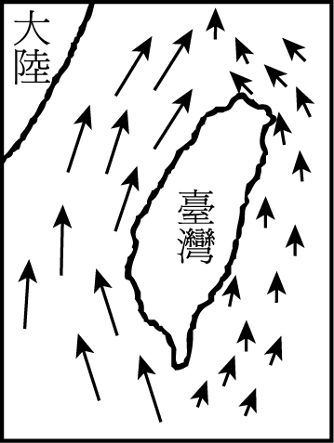 (D) 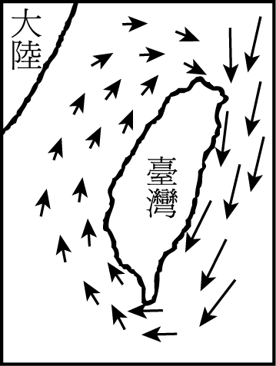
( )5. 下圖為鋒面系統的示意圖，其中左圖為地面天氣圖上常見的冷鋒與暖鋒；右圖為沿PQRS線的垂直剖面圖，其上的曲線與斜線分別代表冷暖空氣的交界面。有關Q、R兩點的鋒面型態與甲、乙、丙三個區域的地面空氣相對溫度高低，以下選項何者正確？
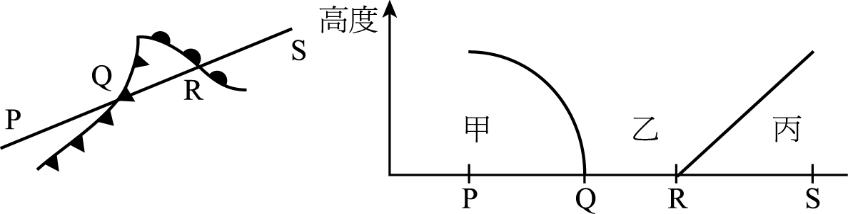
選項 | Q點為 | R點為 | 甲、乙、丙三個區域的地面空氣相對溫度高低
(A) | 暖鋒 | 冷鋒 | 暖、冷、暖
(B) | 暖鋒 | 冷鋒 | 冷、暖、暖
(C) | 冷鋒 | 暖鋒 | 冷、暖、冷
(D) | 冷鋒 | 暖鋒 | 暖、冷、冷
(E) | 冷鋒 | 暖鋒 | 暖、暖、冷
( )6. 下表為甲、乙、丙三種岩石中所含礦物與特徵。此三種岩石是花岡岩、玄武岩與砂岩。已知基性火成岩中不含石英，且火成岩都不具有層理。
岩石 | 礦物一 | 礦物二 | 礦物三 | 礦物四 | 礦物五 | 特徵
甲 | 石英 | 正長石 | 斜長石 | 白雲母 | 黑雲母 | 晶體大而明顯
乙 | 輝石 | 斜長石 | 橄欖石 | 鈦鐵礦 | 黃鐵礦 | 晶體小而不明顯
丙 | 石英 | 長石 | 黏土礦物 | 方解石 | 赤鐵礦 | 有層理
下列有關甲、乙、丙與三種岩石的對應，何者正確？
選項 | 甲 | 乙 | 丙
(A) | 花岡岩 | 玄武岩 | 砂岩
(B) | 花岡岩 | 砂岩 | 玄武岩
(C) | 玄武岩 | 花岡岩 | 砂岩
(D) | 玄武岩 | 砂岩 | 花岡岩
(E) | 砂岩 | 玄武岩 | 花岡岩
( )7. 聖嬰現象是一種大氣與海洋的交互作用現象。假設2022、2024、2026和2028各年的12月，赤道東太平洋和赤道西太平洋海平面氣壓異常值（實際氣壓值減30年長時間氣壓平均值）如附表：
附表 12月海平面氣壓異常值（百帕）
地區 | 2022年 | 2024年 | 2026年 | 2028年
赤道東太平洋 | +2 | −2 | +1 | −2
赤道西太平洋 | +0 | −2 | −1 | +2
哪個選項的 12 月最可能發生聖嬰現象？ (A)2024 (B)2026 (C)2028 (D)2022及2026 (E)2024及2028。
( )8. 太陽表面溫度約為6000K，氣體大多呈游離狀態。有些微粒可以逃離太陽進入太空，稱為太陽風。下列有關太陽風的描述，何者正確？ (A)太陽風是現今太陽能的主要來源 (B)太陽風主要為不帶電的高能粒子 (C)地球赤道直接面對太陽，受到太陽風的影響最大 (D)地球南北兩極上空的氣體可受到太陽風撞擊激發，產生極光現象。

二、多選題（占4分）
說明：第9題至第11題，每題均計分。每題有n個選項，其中至少有一個是正確的選項，請將正確選項畫記在答案卡之「選擇題答案區」。各題之選項獨立判定，所有選項均答對者，得2分；答錯k個選項者，得該題的分數；但得分低於零分或所有選項均未作答者，該題以零分計算。
( )9. 臺灣位處歐亞大陸與太平洋的交界地帶，天氣深受季風、梅雨與颱風的影響。以下關於臺灣常見天氣型態的敘述，哪些正確？（應選2項） (A)梅雨是因為暖鋒通過造成的，因此非常潮溼悶熱 (B)秋天的颱風常引進西南氣流，為東北部山區帶來大量降水 (C)梅雨和颱風是臺灣南部地區主要的降水來源 (D)東北季風主要發生在冬季，下雨時常伴隨閃電雷聲 (E)除了梅雨與颱風，東北季風與夏季午後雷陣雨也是臺灣北部重要的降水來源。
( )10. 臺灣全島地形複雜，雖然雨量豐沛但是分布相當不均勻。颱風帶來的降雨是臺灣重要的水資源，但是颱風也常帶來洪水災害。2010年10月21日梅姬颱風侵臺之際，正值東北季風盛行，當天宜蘭各地出現強降雨現象，部分地區更因地勢低窪，且24小時內累積雨量達432毫米，已達超大豪雨標準，致使水淹路面，人車受阻。試參考梅姬颱風路徑（如右圖），選出正確敘述。（應選2項） (A)因為颱風環流與東北季風共伴效應，致使宜蘭地區降下超大豪雨 (B)因為颱風引發強烈西南氣流，致使宜蘭地區降下超大豪雨 (C)因為宜蘭地區位於迎風面，降雨量大 (D)因為宜蘭位於颱風外圍環流下降處，降雨量暴增 (E)此報導有誤，宜蘭一天的累積雨量不可能超過400毫米。

第貳部分（占16分）
說明：第11題至第18題，每題2分。單選題答錯、未作答或畫記多於一個選項者，該題以零分計算；多選題每題有n個選項，答錯k個選項者，得該題的分數；但得分低於零分或所有選項均未作答者，該題以零分計算。
( )11.衛星雲圖是氣象觀測重要工具之一，常見的有可見光雲圖和紅外線雲圖，分別可知雲層的厚薄和高低。下圖為某年11月初的衛星影像，在黃海附近有寒潮爆發所形成條狀排列的雲（圖中丙處），同時南方有兩個明顯的熱帶低壓（圖中甲、乙兩處）。利用此二幅衛星影像判斷，以下的敘述何者正確？ (A)甲處的雲，為兩熱帶低壓的外圍環流合併所致，發展得又高又濃密 (B)乙處的雲，在可見光或者紅外線都很明顯，顯示它是又厚又高的雲 (C)丙處的雲為對流發展旺盛的積雨雲，所以在可見光雲圖較明顯，而紅外線雲圖較暗淡 (D)甲處的雲主要是低層雲，所以在可見光雲圖較黯淡，而紅外線雲圖較明顯 (E)乙處的雲主要是高層雲，所以在可見光雲圖較明顯，而紅外線雲圖較暗淡。
( )12.現代海洋研究船在現場測量海水鹽度時，是使用溫鹽深儀(CTD)。此儀器是測量海水的哪一項數值，而後再換算為海水鹽度？ (A)導電度 (B)穩定度 (C)濁度 (D)氯度 (E)密度。

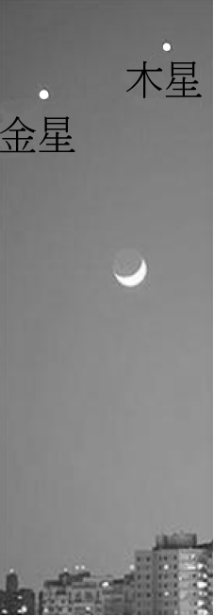
13～14題為題組
傍晚天色剛暗時，往西方低空偶見金星與木星雙星拱月的天象，形成微笑的模樣（如右圖，圖片拍攝於臺北）。
( )13.下列相關敘述哪些正確？（應選3項） (A)該圖的拍攝日期可能為農曆初四 (B)該圖的拍攝日期可能為農曆二十六日 (C)此時三者到地球距離的比較為：金星＞木星＞月亮 (D)此時三者到地球距離的比較為：木星＞金星＞月亮 (E)月亮在圖中的移動方向可能是朝右下方 (F)月亮在圖中的移動方向可能是朝左下方。
( )14.當時月亮仰角約17度，金星仰角約19度，木星仰角約20度。一天後的同一時間在同一地點進行觀察，則下列何者為可能發生的現象？ (A)月亮與金星、木星間的夾角變大，且之後月亮落於地平面下的時間比前一天早 (B)三者間的相對位置不變，但是之後月亮落於地平面下的時間比前一天早 (C)三者間的相對位置不同，但是之後月亮落於地平面下的時間與前一天相同 (D)三者間的相對位置及之後月亮落於地平面下的時間皆不會改變 (E)月亮的仰角大於金星和木星的仰角。
( )15. 美國國家航空暨太空總署發射的「好奇號」火星探測車，於2012年8月成功降落在火星的隕石坑。火星一直是人類太空探測的重點目標，期望「好奇號」的火星之旅能憑藉先進科學儀器的探索，獲得解答生命疑問的線索。下列關於探測火星的敘述，何者正確？ (A)火星與月球一樣是地球的衛星，是目前看來最適合人類移居的星體 (B)火星是太陽系中最鄰近地球且較地球靠近太陽的行星，因此較可能存在生命 (C)火星與地球一樣具有相同的繞日週期，因此有相似的季節變化 (D)火星與地球一樣具有衛星，因此有相似的晝夜變化 (E)火星繞日軌跡為橢圓，公轉一圈的時間大於地球上的一年。
( )16.日本本島位於北美洲板塊，2011年3月11日在日本東北近海發生規模9.0的地震，此地震發生在日本海溝的隱沒板塊上，星號代表震央位置。由設在日本本州島上的全球衛星定位系統(GPS)地面觀測站可以測得伴隨地震發生後的地殼變形，稱為同震變形。下圖為水平同震變形（左圖）和垂直同震變形（右圖），右圖中箭頭向上表示抬升，箭頭向下表示沉降，圖上灰色部分表示陸地，白色部分表示海洋。下列有關日本近海地震的敘述，哪些正確？（應選2項） (A)此地震是由逆斷層活動所造成 (B)島上東側大都顯示同震沉降，所以此地震是由正斷層活動所造成 (C)島上水平同震位移大多往東移動，所以北美洲板塊向東隱沒在太平洋板塊之下 (D)島上水平同震位移大多往東移動，所以太平洋板塊向西隱沒在北美洲板塊之下 (E)島上最大水平同震位移量可達15公尺。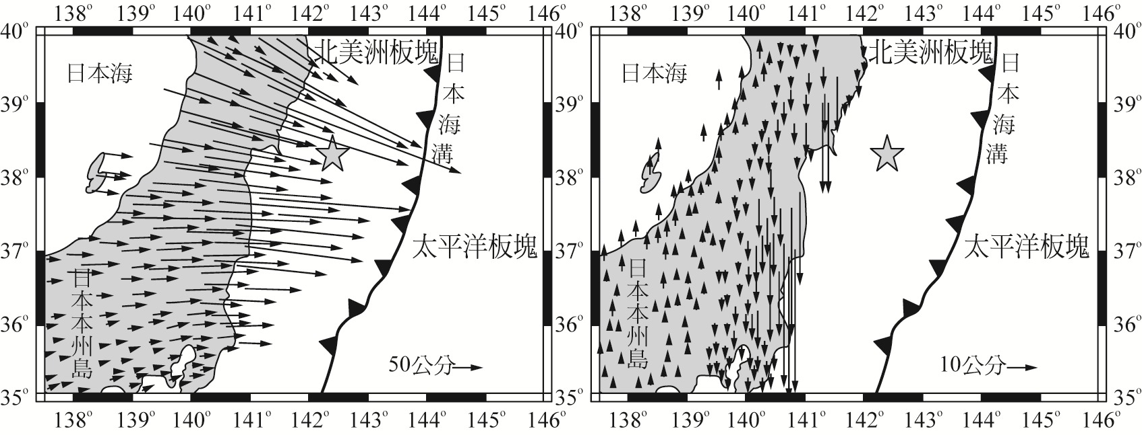

( )17.右圖為某小島的簡易地形圖，等高線上的數字表示海拔高度，單位為公尺，已知全島由沉積岩層所組成，山頂上的長線表示岩層走向，短線表示岩層傾斜的方向，旁邊的數字表示岩層的傾斜角度，圖中哪一選項的區域為順向坡？ (A)甲區 (B)乙區 (C)丙區 (D)丙區及丁區 (E)乙區及丙區。
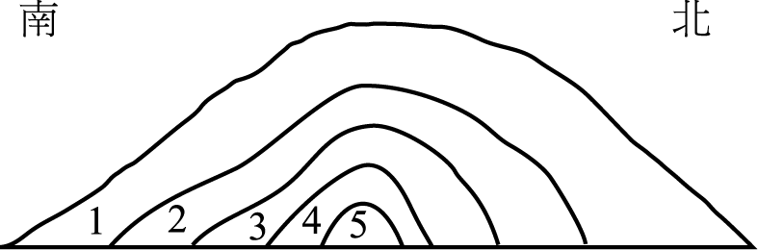
( )18.王同學到臺東太麻里野外調查，觀察南北向剖面上的褶皺構造如右圖，經詳細調查後，地層層序由1到5愈來愈年輕，判斷褶皺構造時需考量地層年代的排列。對於這個褶皺構造的敘述，下列何者正確？ (A)地層沒倒轉，褶皺構造是背斜 (B)地層已倒轉，褶皺構造是背斜 (C)地層沒倒轉，褶皺構造是向斜 (D)地層已倒轉，褶皺構造是向斜 (E)褶皺兩翼岩層的傾向為同一方向。
答 案
1.B或D | 2.C | 3.B | 4.B | 5.C | 6.A | 7.C | 8.D
9.CE |  | 10.AC
11.B |  | 12.A |  | 13.ADE |  | 14.E |  | 15.E
16.AD |  | 17.A |  | 18.D
解 析
1. 出處：龍騰版基礎地球科學(上)第5章 固體地球的變動
解析：海蝕洞形成都位於海平面附近，如今已經離海3公尺，而藤壺必須在潮間帶附著在岩石上生長，現今卻在海蝕洞頂端發現，顯示是經由地殼緩慢抬升，而移動到較高的位置，故(B)為最佳答案。此外大地震會造成地殼的位移，在地殼緩慢的運動或擠壓的過程中（臺灣東部為聚合性邊界），會不斷累積能量，當達到彈性限度，地殼斷裂產生斷層引發地震，並造成位移，故(D)應可列入考慮選項。
2. 出處：龍騰版基礎地球科學(上)第2章 太空中的地球
解析：(甲)緯度不同所見的星座也不一樣，所以臺灣的星座盤在南半球不能適用，(乙)緯度相同會看見相同的星空，故(乙)的說法正確，(丙)臺灣所使用的星座盤正中心為北極星，因為天體繞天北極旋轉，(乙)(丙)說法正確，故選(C)。
3. 出處：龍騰版基礎地球科學(上)第3章 地球的結構
解析：臺灣平地四季的氣溫一般約在10～35℃的範圍，海水比熱甚大，海洋的溫度變化會比這個區間小，而離海岸10公里遠處，受河水影響已經甚小，鹽度應接近海水平均鹽度，故五個答案中以(B)最合理。
4. 出處：龍騰版基礎地球科學(上)第4章 大氣和海洋的變動
解析：黑潮是流速和流量極大的海流，不分季節沿臺灣東部海域向北流動，而臺灣海峽夏季西南季風時，南海海水向北流入臺灣海峽，但流速較慢，冬季北部則以中國沿岸流由東海向南進入臺灣海峽，本題以(B)圖為最有可能。
5. 出處：龍騰版基礎地球科學(上)第4章 大氣和海洋的變動
解析：由天氣圖符號可以推知Q為冷鋒，R為暖鋒，由於冷鋒為冷空氣推暖空氣，故甲為冷空氣，乙為暖空氣，暖鋒為暖空氣推冷空氣，故丙為冷空氣，故選(C)。
6. 出處：龍騰版基礎地球科學(上)第3章 地球的結構
解析：由題意得知甲和乙為火成岩，丙有層理應為沉積岩，故可得丙為砂岩，甲晶體大而明顯，故為花岡岩，而乙晶體小而不明顯，故乙為玄武岩，選(A)。
7. 出處：龍騰版基礎地球科學(上)第4章 大氣和海洋的變動
解析：正常年時，因為赤道東風將高溫海水送往西太平洋，造成赤道西太平洋海平面氣壓較東太平洋要低，聖嬰現象發生時赤道東風減弱，原本流向西太平洋的高溫海水回流回東太平洋，會造成赤道西太平洋海平面氣壓升高，而赤道東太平洋海平面氣壓下降，故以2028年較有可能為聖嬰年。
8. 出處：龍騰版基礎地球科學(上)第2章 太空中的地球
解析：(A)太陽能主要是利用來自太陽的可見光和紅外線；(B)太陽風是由太陽表面活動所噴發出來的高能量帶電粒子；(C)地球磁場會導引太陽風的帶電粒子向兩極運動，因此高緯度地區受到太陽風的影響較低緯度地區大；(D)極光為南北兩極上空的氣體受到太陽風撞擊而激發。
9. 出處：龍騰版基礎地球科學(上)第4章 大氣和海洋的變動、第6章 天然災害
解析：(A)梅雨是滯留鋒所造成；(B)秋颱常和東北季風產生共伴效應而使東北部地區降下大雨；(D)東北季風所帶來的降水主要為層狀雲且發生在冬季，垂直對流並不旺盛，下雨時很少有閃電雷聲，故選(C)(E)。
10.出處：龍騰版基礎地球科學(上)第4章 大氣和海洋的變動、第6章 天然災害
解析：由颱風路徑可以判斷10月21日梅姬颱風約在臺灣西南方，以颱風中心畫同心圓狀等壓線，可以判斷宜蘭地區大致為東風，容易和東北季風形成共伴效應，東風和東北風對宜蘭地區而言正好處於迎風面，因此受地形影響雨勢會更為明顯，故選(A)(C)。
11.出處：龍騰版基礎地球科學(下)第3章 多變的天氣
解析：甲和乙在兩張衛星雲圖中均呈現非常亮白的顏色，顯示雲層既厚且高，而丙在可見光雲圖中為暗灰條狀，可見雲層厚度普通，在紅外線雲圖中顏色很暗淡，該雲的高度不高，故選(B)。
12.出處：龍騰版基礎地球科學(下)第4章 廣闊的海洋
解析：溫鹽深儀測量海水鹽度是透過導電度換算，海水中所含離子數愈多，導電度愈高，鹽度也愈高。
13.出處：龍騰版基礎地球科學(上)第2章 太空中的地球；龍騰版基礎地球科學(下)第1章 地球古今談
解析：(1)此圖片為黃昏時拍攝，表示太陽剛於西方落下不久，而此時月亮位於西方天空，所以月亮和太陽距離不遠，為農曆之新月，故選(A)。
(2)木星為外行星，金星為內行星，月亮為地球衛星，三者到地球距離的比較為：木星＞金星＞月亮，故選(D)。
(3)一天之中天體的運動是為周日運動，會繞地球自轉軸（即天球自轉軸），此照片為臺北拍攝，緯度25度，先劃出天北極方向，天體運動垂直於天球自轉軸，故可判斷朝右下方。
14.出處：龍騰版基礎地球科學(上)第4章 大氣和海洋的變動
解析：當地球自轉一圈，同時月亮會在公轉軌道上轉動約1/30圈，約為360×1/30=12度，地球要多轉12度才會又正對月亮，大概約花50分鐘，所以，每經一天月亮到達同一位置會晚50分鐘，也就是會偏東約12度，所以，一天後的同一時間在同一地點進行觀察，月亮的仰角約29度，而木星和金星在天空位置移動距離不大，故月亮仰角會高於金星和木星的仰角。
15.出處：龍騰版基礎地球科學(上)第2章 太空中的地球；龍騰版基礎地球科學(下)第1章 地球古今談
解析：(A)火星不是地球的衛星；(B)火星是外行星，比地球更遠離太陽；(C)火星與地球有相似的季節變化，是因為自轉軸傾斜約25度；(D)火星與地球一樣有相似的晝夜變化是因為會自轉；(E)行星繞太陽公轉軌道為橢圓，且火星公轉軌道在地球外圍，故公轉一圈的時間大於地球上的一年。
16.出處：龍騰版基礎地球科學(下)第2章 觀測地球環境、第5章 壯麗的大地
解析：由日本本州之水平同震變形（左圖）和垂直同震變形（右圖）可以判斷在斷層（星號的位置）左側之位移為向右且向下，下盤相對下沉，故應為逆斷層（如右圖），且該處接近日本海溝，所以為聚合型板塊邊界，應力以壓力為主，故主要斷層仍然以逆斷層為主，此外，由圖形隱沒方向的三角形符號可以判斷太平洋板塊向西隱沒在北美洲板塊之下，另由比例尺可以判斷最大水平同震位移量並未超過10米。
17.出處：龍騰版基礎地球科學(上)第6章 天然災害；龍騰版基礎地球科學(下)第5章 壯麗的大地
解析：由圖中短線得知岩層向甲方向傾斜30度，甲側山坡傾斜方向和岩層相同，故為順向坡。
18.出處：騰版基礎地球科學(下)第5章 壯麗的大地
解析：由圖形外觀看為一背斜，但因老的岩層在上而年輕岩層在下，因此由中間較年輕而兩側較老判斷為向斜。

